## 概述

### 相关插件

插件本体：

◆Drill_LayerUnidirectionalCliffArea 图块 - 单向斜坡区域

单向斜坡即正向走无阻塞，反向走会受阻的区域。

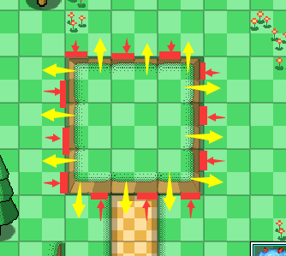 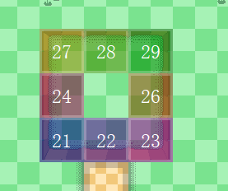

斜坡区域的设置可以看小键盘的 1234 6789 方向。

R图块28/22/24/26，对应 上/下/左/右，

R图块27/29/21/23，对应 左上/右上/左下/右下。

R图块占用可以去看看“26.图块 > 关于插件与图块R占用说明.xlsx”。

## 单向斜坡区域

### 定义

**单向斜坡：**指即正向走无阻塞，反向走会受阻的区域。

玩家、事件都能在斜坡上进行自由移动。

 

**斜坡与坡外：**坡外是指斜坡阻塞的区域，斜坡可以走向坡外，坡外不能走向斜坡。

如下图黄色部分为斜坡，红色图块为坡外。

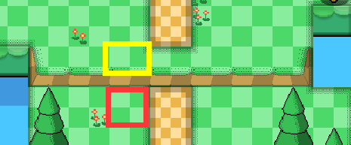

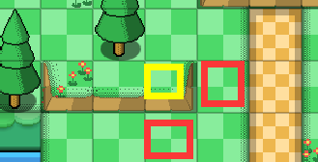

斜坡只阻塞移动，不阻挡跳跃，你可以跳跃翻过斜坡。

### 游戏操作与玩法

#### 1）斜坡的朝向

**斜坡的朝向：**指斜坡面向的方向，与斜坡面对面（坡外）的方向会被阻塞。



斜坡区域的设置可以看小键盘的 1234 6789 方向。

R图块28/22/24/26，对应 上/下/左/右，

R图块27/29/21/23，对应 左上/右上/左下/右下。

#### 2）单向斜坡的叠加

你可以设计下图的斜坡区域，此效果为两边的方向都相互阻塞。

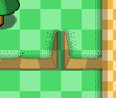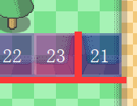

### 游戏硬性机制

#### 1）跳跃可以越过斜坡

跳跃可以越过斜坡。

如果你希望斜坡不可被翻越，需要在R图块中设置新的图块，

设置R图块同时具备 禁跳+单向斜坡功能。

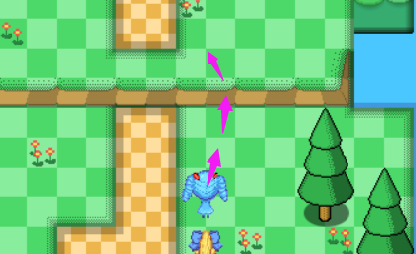

#### 2）飞行的物体不受影响

飞行的物体，不会因处于单向斜坡区域而 被阻塞 或 改变高度。

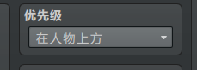

### 与其它能力组合

#### 1）斜坡上推箱子

箱子事件可以被正向从斜坡上推下去，并且斜坡上能推箱子。

但是不能反向推。

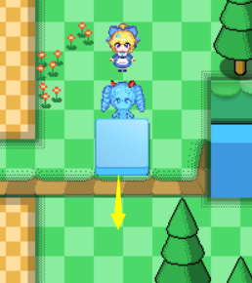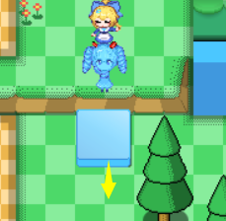

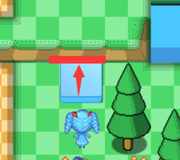

#### 2）斜坡与光滑图块

你可以使用R图块，设置同时具有 光滑地面+单向斜坡 的图块。

从而做出可以向左滑行，向右滑行会被阻塞的图块。

## 从零开始设计（DIY）

### 配置一个单向斜坡的图块与R图块

#### 1. 设置一个目标

2023年6月23日，作者我在重构 侧边阶梯插件时，发现相同结构的代码稍微改改就能变成 单向斜坡区域。这个区域的功能其实作者我很早就想做了，灵感来自于口袋妖怪《绿宝石》。

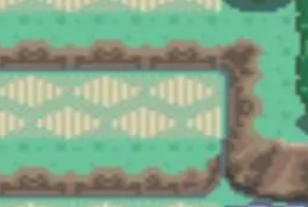

如上图，目标是制作一个单向斜坡区域。

#### 2. 结构规划/流程梳理

根据前面章节的介绍，

R图块28/22/24/26，对应 上/下/左/右，

R图块27/29/21/23，对应 左上/右上/左下/右下。

图中是朝下的，所以对应 21/22/23 的R图块作为斜坡。

#### 3. 切分图块

将示例中的斜坡如下图。

如果你要在其他地图中使用此斜坡，直接通过ps进行切割，放到空余的位置即可。

因为全部为可通行的图块，斜坡只是一个图像。

实际的阻塞，通过R图块来控制。

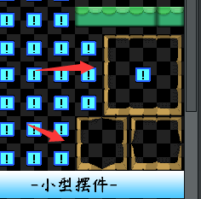 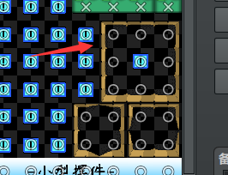

#### 4. 绘制图块

下面绘制一个小斜坡，使用三个黄色框中的图块填涂。

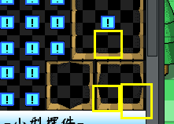 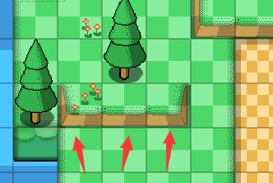

#### 5. 绘制R图块

绘制的R图块如下。

21为左下坡（左和下单向阻塞）

22为正下坡，

23为右下坡（右和下单向阻塞）

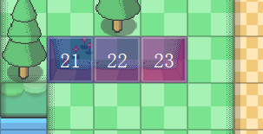

#### 6. 测试斜坡与阻塞情况

进入游戏，测试斜坡与阻塞即可。

